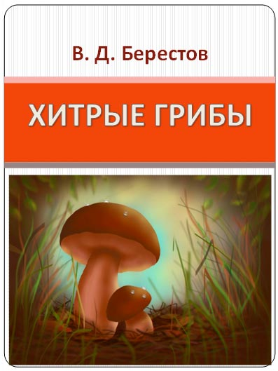

**В. Д. Берестов «Хитрые грибы»**

Увела меня дорожка  
От крылечка в лес густой.  
Я не малое лукошко,  
А корзину взял с собой.  
Я заглядывал за кочки,  
Под берёзовые пни.  
Ох и хитрые грибочки!  
Где же спрятались они?  
Зря искал их под осиной  
И под елью зря искал.  
Видно, я большой корзиной  
Все грибы перепугал.

Ф. И. ___________________________

**Внимательно прочитай текст**

**Выбери правильный вариант ответа**

**1. Какой жанр этого произведения?**

а) стихотворение; б) песня;

в) рассказ г) сказка.

**2. От чьего имени написано произведение?**

а) от имени грибов;

б) от имени автора;

в) от имени природы;

г) от имени дорожки.

**3. Где автор искал грибы?**

а) на дорожке;

б) под берёзовыми пнями;

в) под крылечком;

г) под зелёными дубами.

**4. Чем В.Д. Берестов напугал грибы?**

а) тяжёлым рюкзаком;

б) большой корзиной;

в) острым ножом;

г) большими сапогами.

**Какие слова рифмы использовал В. Д. Берестов**

**в стихотворении. Допиши по образцу.**

(образец: густой- с собой)

За кочки - _________________, под осиной - _____________,

пни - __________________.

**В произведении «Хитрые грибы» автор использовал приём «олицетворения». Найди и выпиши из стихоторения олицетворения.**

|  |
| --- |
| **Олицетворение –** это средство языка, при котором автор наделяет неодушевлённые предметы свойствами, характерными для живых существ. |

___________________________________________________

___________________________________________________

**Найди и выпиши из стихотворения слова синонимы.**

|  |
| --- |
| **Синонимы - это** слова, которые произносятся и пишутся по-разному, но имеют одинаковое или близкое лексичес-кое значение. |

___________________________________________________

**Вставь пропущенные слова в стихотворении:**

Зря искал их _________________  
И ____________ зря искал.  
Видно, я _________________ корзиной  
Все грибы ___________________.

**Какие строки стихотворения вызывают улыбку.**

**Подчеркни их в тексте.**

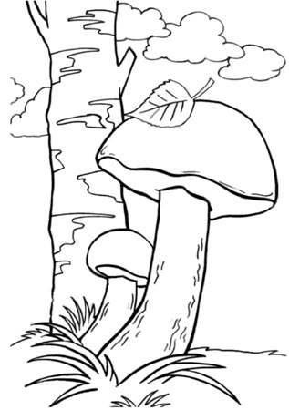

Оцени свою работу __________

Отметка учителя ____________